Арт-терапия упражнения: 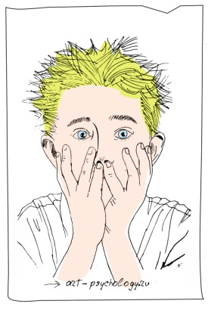Как преодолеть страх
Говорят, что для этого его надо нарисовать. Но неужели он от этого пройдет? Только если ПРАВИЛЬНО его нарисовать!
Как преодолеть страх с помощью рисования
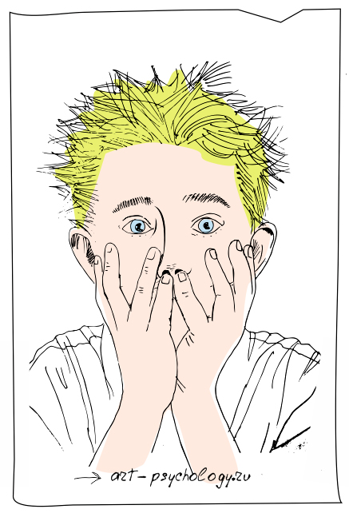Один из эффективных способов преодолеть страх - это нарисовать его, а потом преобразовать прямо на бумаге во что-то новое. Меняя свой рисунок, человек проделывает огромную внутреннюю работу над своим представлением о пугающей ситуации. Собаки в мире останутся такими же гавкающими и зубастыми, но отношение к ним изменится.
Есть несколько способов нарисовать страх:
1. Нарисовать образ страха: как существо, как предмет, как явление природы и т.д. Это отлично получается у людей с хорошо развитым образным мышлением.
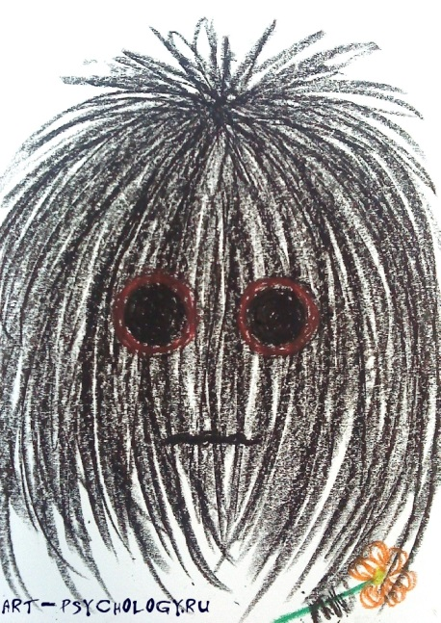

Рисунок девушки 22 лет:
"Страх, который живет внутри меня"

2. Изобразить ситуацию, в которой человек испытывает страх. Самый стандартный подход, получается практически у всех.
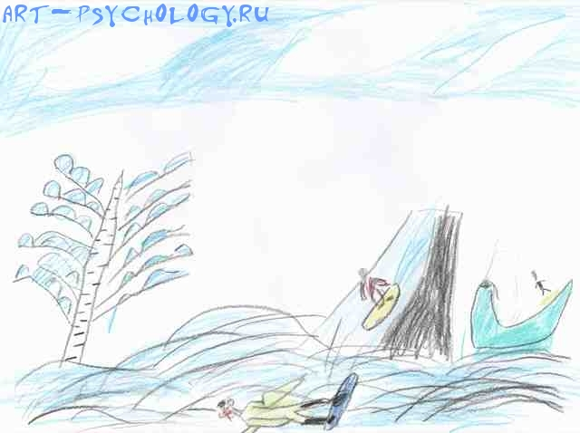

Рисунок мальчика 9 лет:
"Страшно быть одному. Например, кататься одному с горы: упадешь и никто не поможет."

3. Нарисовать ощущение страха, возникающее в теле. Для тех, кто в разговоре описывает свои внутренние ощущения: "всё похолодело", "сердце в пятки ушло", "язык онемел" и т.д.
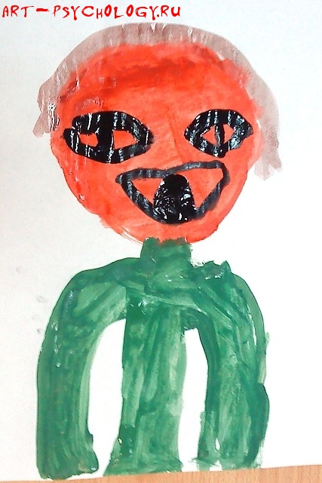

Рисунок девочки 6 лет:
"От страха лицо краснеет, а все остальное холодеет."

4. Нарисовать самый первый случай, напугавший человека. Кода в детстве бросилась собака, или когда класс засмеялся над ответом, или когда чуть не утонул.
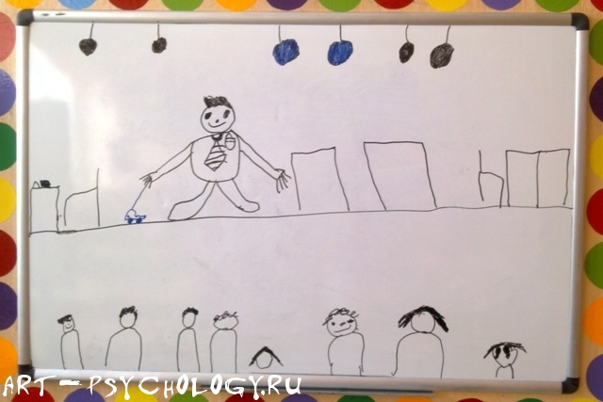

Рисунок мальчика 6 лет:
"Я рассказывал на утреннике стихотворение, а все засмеялись надо мной. Больше я не выступаю."

5. Изготовить маску, сделать костюм страха или отдельные элементы и превратиться на время в свой страх, поиграть в него. Особенно подходит для страха темноты и привидений. Нравится детям, которые не любят рисовать.
6. Нарисовать лицо, выражающее испуг, ужас, страх. Такой рисунок очень трудно переделать, придется включить воображение на полную мощность!
Какой же способ выбрать? Обратите внимание на то, что рассказывает человек про свой страх: про ситуацию, про ощущения, про монстров, которых представляет. Именно то, о чем он говорит, и надо нарисовать в первую очередь.
В дальнейшем, если понадобится несколько занятий, можно попробовать все способы - таким образом вы обработаете страх "со всех сторон".
Как определить, что страх прошел? Когда ваш художник начнет говорить и рисовать его легко, без напряжения и, может, даже со скукой.
Важно!
Чтобы преодолеть страх, рисунок не надо стирать, рвать или сжигать. Страх - это часть психики. Если его просто вырвать оттуда, в психике будет дырка, которая заполнится новой проблемой. Лучше заполнить ее самостоятельно, преобразовав страх в какое-то новое отношение - сделать его нейтральным, спокойным, веселым, добрым и т.д. Именно этот образ и закрепится в сознании рисующего.

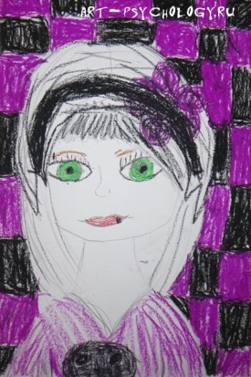Арт-терапия упражнения: Автопортрет.
Автопортрет - отличное упражнение для работы с самооценкой и представлением о себе.
Инструкция к тесту "Автопортрет": нарисуйте себя так, как вы себя представляете и ощущаете в данный момент.
Это может быть портрет или фигура во весь рост, вы будете что-то делать или просто стоять, будете во что-то одеты или нет, вокруг будет какой-то фон или нет. Постарайтесь нарисовать все детали, которые важны для Вас сейчас. Вы можете использовать любые средства арт-терапии: карандаши, краски, шариковую ручку, рисовать пальцами или лепить из пластилина.
Закончили? Скорее всего, вы уже испытали некоторое облегчение, потому что "выпустили" часть своих переживаний и напряжения на бумагу (основной принцип действия арт-терапии). Теперь они находятся снаружи, а не мучают Вас изнутри. Мы будем работать как раз с "наружними" переживаниями по поводу себя. Сначала Вы можете оценить свой автопортрет, проанализировав значение рисунка. Наверняка вы узнаете много интересного о своем состоянии и отношении к себе.
Теперь можете изменить свой автопортрет так, чтобы стать на нем таким человеком, каким вы хотели бы быть (или чувствовать себя). Например, это может быть более яркий, веселый, активный или, наоборот, спокойный, серьезный, сильный человек. Вы можете перенести себя на морской берег или на пару ступенек вверх по карьерной лестнице. Вы можете сменить профессию и изменить свою внешность - всё, что захотите. Закончите рисунок.
Теперь вы видите перед собой свою цель - то, каким вы хотите быть на самом деле. У вас была проблема "я недоволен собой", а теперь есть возможность "стать таким, каким хочу быть". Запомните это новое состояние и стремитесь к нему.
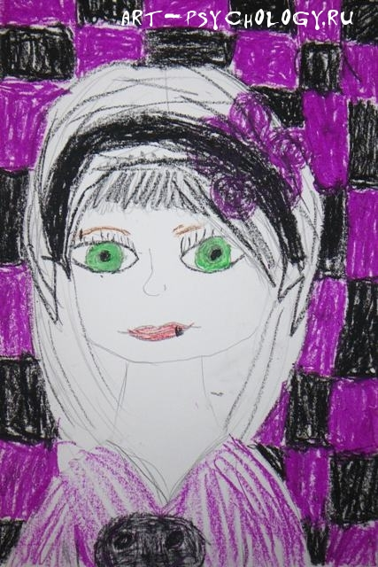
"Автопортрет"
рисунок девочки, 13 лет
Сначала на рисунке была изображена грустная "бесцветная" девочка. Затем были добавлены яркие цвета: фуксия и черный (такоцй контрст отражает, какие противоположные чувства часто испытывают подростки), украшения, рисунок на одежде, агрессивный фон и, конечно, очаровательные зеленые глаза!
Т.е. девочка хотела бы быть более яркой, смелой, привлекательной и "неформальной".

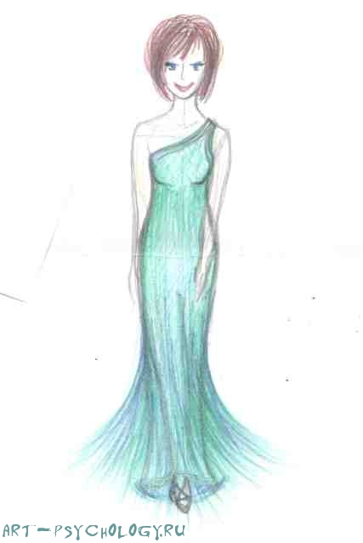

"Автопортрет"
рисунок девушки, 25 лет
В начале на рисунке была изображена уставшая грустная худенькая девушка в узком платье, явно сковывающем движения при ходьбе.
Затем появилась улыбка, яркие глаза, объемная прическа, насыщенный цвет волос, более женственные формы тела и расклешенный низ у платья. Походка стала более легкой, туфли превратились в балетки, а цвет платья стал более свежим (именно поэтому был выбран зеленый цвет - как цвет молодости и свежести)
Таким образом, девушка хочет стать легкой, воздушной, бодрой, улыбчивой.

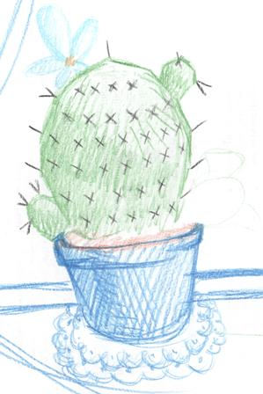Рисуночные тесты: "Кактус".
Такое простое задание может очень много рассказать о человеке!
Рисуночный тест “Кактус”
Задание очень простое: "Нарисуй кактус". Пояснения не требуются, свободу фантазии!
Материалы: бумага А4, простой карандаш. Можно также использовать цветные карандаши или другие материалы для раскрашивания. Это даст дополнительные возможности для интерпретации цвета.
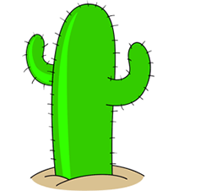После завершения рисунка можно задать дополнительные вопросы:
1. Этот кактус домашний или дикий? Где он растет (у кого дома или в какой пустыне)?
2. Этот кактус колется? Его можно потрогать?
3. О нем кто-нибудь заботится?
4. Кактус растет один или с каким-то растением по соседству?
5. Когда кактус вырастет, то как он изменится (иголки, объем, отростки)?

Интерпретация рисуночного теста "Кактус" (с примером)
Общие параметры:
Пространственное положение:
Внизу страницы - заниженная самооценка, вверху - завышенная самооценка, на средней линии - адекватная самооценка. Справа - ориентация на будущее, слева - уход в прошлое, по центру - сосредоточение в настоящем.
Размер рисунка:
Менее 1/3 страницы - заниженная самооценка, более 2/3 страницы - завышенная самооценка.
Крупный рисунок, расположенный в центре листа - эгоцентризм, стремление к лидерству.
Маленький рисунок, расположенный внизу листа - неуверенность в себе, зависимость.
Характеристики линий:
Штриховка - тревожность, отрывистые линии - импульсивность, четкие линии - уверенность.
Силу нажима на карандаш удобно смотреть с "изнанки" листа:
Сильный нажим - напряжение (особенно если подчеркнута какая-то деталь), импульсивность; слабый нажим - слабость, снижение настроения.
Специфические особенности:
Иголки (их может и не быть!) указывают на уровень агрессивности. Большие, длинные, толстые, ядовитые означают высокий уровень агрессивности. Направленные вверх - на вышестоящих людей (взрослых, руководство и т.д.), в стороны - на равных (ровесников, того же социального положения), вниз - на младших (слабых, зависимых, детей).
Домашний кактус (в горшке или в помещении) - ценность семьи, домашнего тепла, стремление к защите.
Дикий кактус (растет в пустыне) - чувство одиночества (если он там один) или потребность в свободе (если там много растений).
Цветок, необычная форма, украшения - женственность, демонстративность (любит быть в центре внимания).
Наличие выступающих отростков - открытость.
Отростки, зигзаги расположены внутри контура - замкнутость.
"Радостный" кактус, яркие цвета - оптимизм, эмоциональный подъем.
Заштрихованный кактус, темные цвета - тревожность, сниженное настроение.
Наличие других кактусов, растений или животных - экстравертированность (общительность).
Только один кактус (неживые предметы не считаются) - интровертированность (погруженность в себя, замкнутость) или одиночество.
Рисуночный тест "Кактус": пример интерпретации
Рисунок девушки 20 лет:
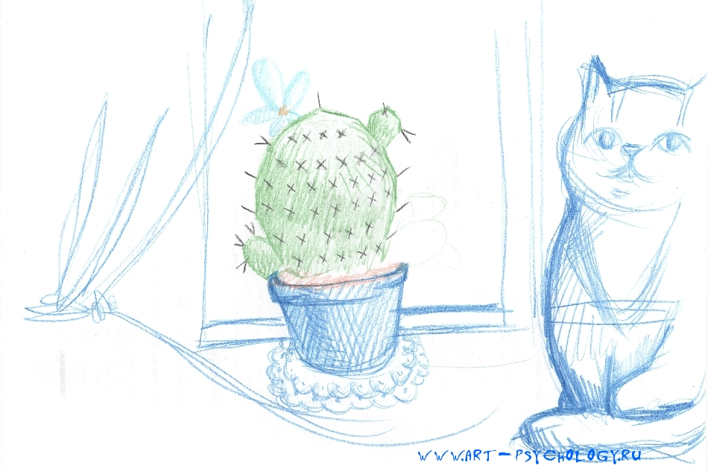
Кактус расположен середине листа, занимает примерно 2/3 по высоте - это указывает на адекватную самооценку.
Колючки маленькие, но их достаточно много. Со слов девушки, "дотронуться можно, кактус мягкий, но если уколет, будет щипать". То есть девушка дружелюбная, но если обидят - проявит агрессию (будет защищаться).
Кактус округлый, есть выступающие отростки, цветок - это женственность и демонстративность (обратите на меня внимание!).
Кактус домашний (в горшке, на салфетке, на подоконнике, рядом занавеска) - высокая ценность семейных отношений. Рядом грустный кот - в данном случае это не сбывшееся пока желание иметь кота. Однако других живых существ на рисунке нет - это может указывать на некоторую одинокость, неразделенность интересов.
По словам девушки, именно такой кактус был у нее в 14 лет и он очень ей нравился. А на рисунке кактус слегка наклонен влево - в прошлое. Таким образом, тот период в жизни является ресурсным для нее: приятным воспоминанием, из которого можно черпать силы.
Доминирующий цвет в рисунке - синий (хотя в наборе было 24 карандаша) - это спокойное и удовлетворенное состояние в настоящий момент.
"Больше кактус уже не вырастет, он уже взрослый" - ощущение себя взрослой, сформировавшейся личностью. "У него только будут появляться отростки" - это может быть реализация планов, идей или желание завести детей.

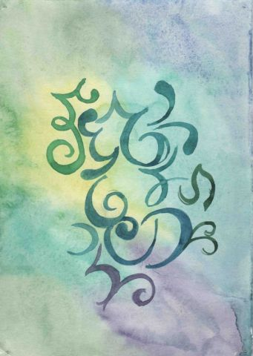Арт-терапия упражнения: Моё настроение.
"Нарисуй своё настроение" - что может быть проще? Однако это только первый шаг, чтобы заглянуть внутрь себя и отразить увиденное на бумаге.

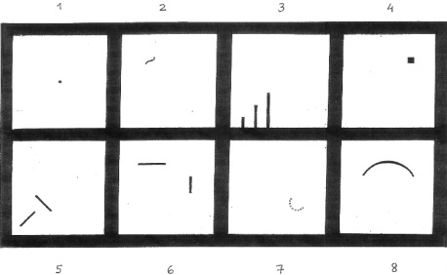Рисуночный тест Вартегга
Существует много тестов, где предлагают что-либо продолжить, закончить (рисунок, предложение, сказку). Один из них - так называемые "квадраты" Вартегга.
Рисуночный тест Вартегга
Автор теста - немецкий психолог Эрик Вартегг. Тест был опубликован в 1963г, но в России появился только в 2004г благодаря В.К. Калиненко и его книге "Рисуночный тест Вартегга".
Сам тест представляет собой лист А4, поделенный толстыми черными линиями на 8 равных квадратов. В каждом квадрате содержится строго определенный рисунок, который нужно продолжить. Вы можете самостоятельно сделать бланк для теста, распечатав эту таблицу в формате А4:
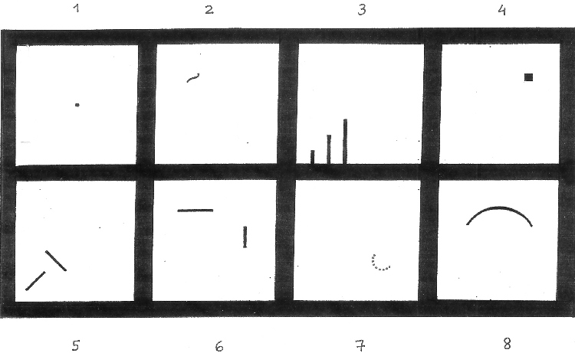
Задание: продолжите рисунок в каждом квадрате так, чтобы в нем получилась законченная картина. Вы можете заполнять квадраты в любой последовательности и использовать различные цвета.
Интерпретация теста Вартегга
Важно! При интерпретации теста Вартегга учитываются следующие показатели:
- смысловое содержание рисунка,
- особенности графики (нажим, штриховка, расположение),
- порядок заполнения квадратов.
Стимульный рисунок в каждом квадрате активизирует определенный аспект личности, т.е. является бессознательным символом для определенной части психики. Все эти "черточки и точечки" не случайны, а является результатом работы многих великих психологов: К. Юнга и его последователей, изучавших коллективное бессознательное.
Квадраты № 1, 2, 7 и 8 - это эмоциональные реакции, мир чувств. Обычно здесь располагается живое: природа, люди, животные.
Квадраты № 3, 4, 5 и 6 - это рациональные реакции, мир логики. Обычно здесь располагаются неживые предметы, созданные человеком.
Если вы заметили отклонение от этого правила - ищите в этом квадрате (теме) проблему.
Квадрат №1: символически точка означает начало, а в данном случае - самого себя, т.е. представление о себе и своем месте в мире.
Квадрат №2: волнистая линия - это зародыш, а пространство вокруг - мир людей. Таким образом, этот квадрат показывает характер взаимоотношений с окружающими.
Квадрат №3: три восходящие линии символизируют рост и развитие. В данном случае они отражают мотивацию, планы на будущее, амбициозность.
Квадрат №4: черный квадрат - это символ опасности, страха, вины. Этот квадрат покажет отношение к жизненным преградам, опасностям, трудностям, психологическому грузу, который несет человек.
Квадрат №5: две перпендикулярные линии означают сопротивление, преграду на пути. По этому рисунку можно увидеть, как человек справляется с трудностями, преобладает ли стратегия достижения успеха или избегания неудач. Предполагается, что рисунок будет направлен вправо вверх.
Квадрат №6: две линии означают противоположные начала, идущие в разных направлениях, но требующие пересечения. В данном случае это отношения с близкими людьми: сближение или удаление от них. Предполагается, что линии будут соединены в рамку или другую целостность.
Квалрат №7: точки символизируют чувствительность, интуицию, восприимчивость ко внешним и внутренним раздражителям. Этот рисунок отражает чувствительность, тактичность, ранимость или, наоборот, "толстокожесть".
Квадрат №8: дуга - символ гармонии и защиты. В рисунке обозначает чувство удовлетворенности, защищенности, источник сил. Закрытые предметы - уход в себя в качестве защиты.
Особенности графики:
Чтобы оценить нажим, нужно перевернуть рисунок. Тогда с изнаночной стороны будут хорошо видны области сильного и совсем слабого нажима: именно эти вопросы (квараты) вызывают наибольшее напряжение у рисующего, т.е. являются проблемными, трудными, однако указывают на его решимость и боевой настрой! Слишком слабый нажим может указывать на неуверенность, слабость, подавленность в этом аспекте (квадрате).
Расположение рисунка в верхней части квадрата указывает на излишнюю самоуверенность, преувеличение своих возможностей, в нижней части - на неуверенность и преуменьшение способностей, сбоку - зависимость и поиск поддержки, в центре - адекватную самооценку и уверенность в себе.
Преобладающие линии: горизонтальные - слабость, вертикальные - решительность, штриховка - тревожность.
Размер рисунка: сверхбольшие - демонстративность, бурная эмоциональность, совсем маленькие - подавленность, скромность.
Отношение к исходным данным: "линиям и точечкам":
- рисующий игнорирует их, т.е. его рисунок не связан с ними -сосредоточенность на себе, своём "Я", погруженность в "свой мир";
- рисующий учитыавет их в своем рисунке, но не полностью - изобретательность;
- учитывает все - концентрация на конкретном, важном, существенном;
- создает целостные интересные образы - творческие способности.
Порядок заполнения квадратов: человек обычно начинает с тех квадратов, которые ему "нравятся", "легкие", "понятные", т.е. с тех тем, которые для него наиболее актуальны, важны. А квадраты, которые "не нравятся", "какие-то непонятные", "сложные" оставляет на потом, т.е. те темы, в которых он испытывает затруднения.
Тест Вартегга: интерпретация
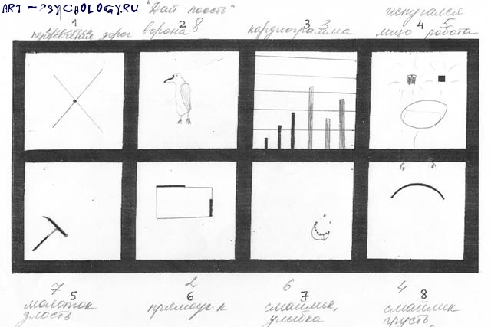
Тест выполнил 11-летний Никита.
1 квадрат: "Крестик, пересечение дорог". В данный момент Никита действительно находится на перепутье: в какую сторону пойти - какое увлечение (хобби) выбрать, а от какого отказаться.
2 квадрат: "Ворона, которая говорит: "Дай поесть!" Потребительское отношение к окружающим.
3 квадрат: "Кардиограмма". Последний столбик был дорисован позже, стремление к успеху неустойчивое: то "боевой настрой", то "руки опускаются".
4 квадрат: "Испуганное лицо робота". Стремление скрыть свой страх, не проявлять его внешне.
5 квадрат: "Молоток". Если придать молотку движение, то он опустится вниз, т.е. препятствие не будет преодолено, несмотря на наличие внутренней силы.
6 квадрат: "Прямоугольник". Нормальное стремление к объединению с близкими.
7 квадрат: "Смайлик, улыбка". Дети часто используют символ смайлика в этом тесте, скорее, чтобы уйти от более личного ответа. Со слов Никиты, этот смайлик про "счастье окружающих".
8 квадрат: "Смайлик, грусть". Стремление к уходу в грусть и подавленность в случае неудач.
Нажим слабый, рисунки маленькие - неуверенность в себе, сниженный эмоциональный фон.
Исходя из порядка заполнения квадратов, наиболее актуальны для Никиты сейчас самоопределение, поддержка близких, смена побед и неудач, уход в подавленность. У Никиты действительно сейчас трудный период жизни: последний год он терпит неудачи в спорте, поэтому очень нуждается в поддержке близких и переориентации своих интересов.
Но! Так как мы занимаемся арт-терапией, а не просто тестируем, то не останавливаемся на интерпретации теста Вартегга, а идем дальше.
Объяснив смысл каждого квадрата Никите, можно предложить ему изменить и дополнить свои рисунки.
В квадрате №3 был сразу дорисован еще один столбик - новый подъем мотивации и веры в себя!
В квадрате №1 были подписаны "пути": учеба, развлечения, спорт, творчество. Каждому был "отмерен" свой отрезок. Больше всего времени Никита сейчас хотел бы уделять развлечениям, меньше всего - учебе. Нет, он не ленивый. Это усталость в конце учебного года (сейчас идёт последняя четверть).
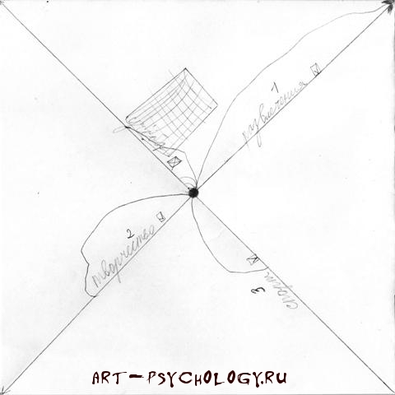
В квадрате №5 с помощью уже имеющегося молотка Никита стал преодолевать различные препятствия (жук, кость, холодильник, забор, а на нём лев), чтобы в итоге попасть на футбол, который оказался в том самом правом верхнем углу.
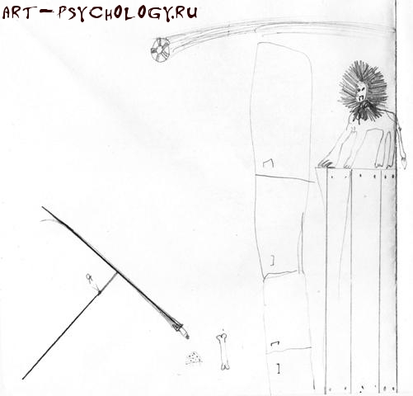
Таким образом, мы провели не только диагностику и выявили основные проблемы Никиты, но и сразу сделали несколько шагов навстречу их решению. Сначала - на бумаге, потом - в голове (основной принцип арт-терапии). Если бы Никита был постарше, можно было бы спросить: "А что в жизни может стать для тебя таким молотком?" - и тем самым перекинуть мост в реальность. Но это уже совсем другая история!

